**UNIVERSIDAD NACIONAL JOSE MARIA ARGUEDAS**

**(UNAJMA – 2015-I)**

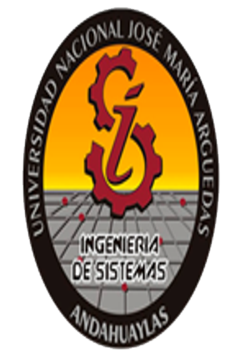

**Tema:** Documentacion

**Presentado por:** Vargas Velasque Yordanch

**Código:** 1005020112

**Docente:** Ing. Iván Soria Solís

**Curso:** Ingeniería de software

**Semestre:** 2015-I

**Andahuaylas 2015-06-15**